Почему детство должно быть грязным?

Очень часто родителям хочется видеть рядом с собой спокойного чистого и аккуратного малыша, но детям, особенно детям раннего возраста необходимо двигаться, таким образом они познают мир - через движение и ощущение. Дети не могут понимать какой мир их окружает только, глядя на него им обязательно надо его потрогать, им обязательно нужно почувствовать его на вкус, полизать, например, им обязательно нужно понять, как он пахнет, им обязательно нужно понять какой он если прикоснуться к нему ручкой, ножкой или даже всем телом.

Почему это необходимо? Дети раннего возраста- основная их задача развиваться двигательно и сенсорно, то есть развивать сферы чувств. Только так столкнувшись с каким - то стимулом из вне ребенка будет понимать какой ответ можно на это дать. Поэтому для того, чтобы ребенок развивался гармонично и в двигательной, и в сенсорной сфере ему нужно дать возможность пачкаться. Дать возможность взаимодействовать с разными материалами, дать возможность пробовать, как тот или иной материал у него отзывается. Игры, особенно игры, которые не структурированы, которые не контролируются взрослыми, которые происходят с природными материалами те же самые лужи, какой-то снег, щепки, листва, какие-то шишки, песок - это все дает ребенку огромное знание какой мир. Какой он может быть, как с ним взаимодействовать.
Огромное влияние «грязные» игры оказывают на эмоциональную сферу ребенка: он получает удовольствие, чувство успокоения, наслаждения. Такие игры и занятия снимают психологическое напряжение, помогают расслабиться.
Нельзя не вспомнить и о развитии мелкой моторики, которая идет рука об руку с тактильным развитием, когда малыш учится пользоваться своими пальчиками, руками.
Идет активное развитие речи, малыш знакомится все с новыми и новыми понятиями, которые сопровождают такие игры.
Поэтому, если мы хотим здоровых и счастливых детей, мы должны дать им возможность быть грязными.

Цветная вода:
Для игры потребуются акварельные краски, кисточки, 5 прозрачных пластиковых стаканов (количество может увеличиваться).
Расставьте стаканы в ряд на столе и наполните водой. Возьмите на кисточку краску одного из основных цветов – красный, желтый, синий, зеленый (можете начать с любимого цвета ребенка, если такой есть, это поможет вовлечь ребенка в игру) – и разведите в одном из стаканов.
Комментируя свои действия, постарайтесь привлечь внимание ребенка, внесите элемент «волшебства»: «Сейчас возьмем на кисточку твою любимую желтую краску, вот так. А теперь…опустим в стакан с водой. Интересно, что получится? Смотри, как красиво!» Обычно ребенок завороженно следит за тем, как облачко краски постепенно растворяется в воде. Можно разнообразить эффект и в следующем стакане понять, какой способ ему больше нравится.

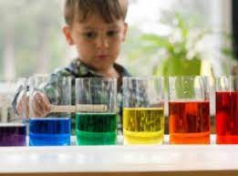

Игры с песком:
Сейчас в продаже огромное количество разнообразных кинетических, лунных и прочих песков, они тоже великолепный материал для игр, но все же сегодня я хочу вспомнить про самый обычный, ведь он доступен всем и каждому. На улице найти песок совершенно не проблема и играть с ним там очень удобно, впрочем, дети и родители этим с удовольствием пользуются. Хотя игры часто ограничиваются куличиками. Но ведь можно и закопаться в песок, хоть частично, можно разыграть в нем сказку, сделать рвы, наблюдая, как утекает вода, варить супы и печь пирожки из влажного песка, строительство замков и тоннелей, создание миров, лепка фигур.
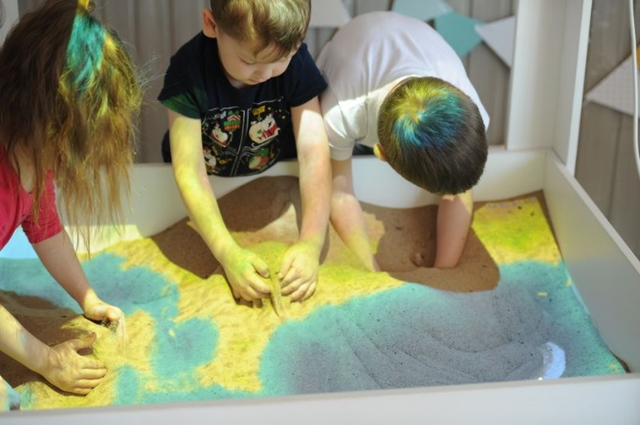
Игры с камешками:
У камешков разная фактура: есть гладкие и скользкие, есть бугристые и шершавые. А какие-то очень легко расслаиваются.
А если внимательно всмотреться в каждый, можно увидеть так много оттенков цвета, что будет даже трудно подобрать точные слова для описания. Просто замечательный природный материал для изучения и игр.

«Меткий бросок»
Потребуется детское ведерко или небольшой таз. Сможет ли ребенок попасть туда камешком с пяти шагов? С десяти?
Обязательно наполните ведерко водой: фонтан брызг при попадании станет победным фейерверком – радость будет бурной!

«Башня»:
Это задание требует высокой концентрации внимания, развивает умение соотносить размеры и формы. Устройте соревнование: у кого получится башенка выше?

«Портрет»:
Подберите камешки разных форм: вытянутые, круглые. С их помощью выложите лицо — на большом камне или на листе бумаги, заранее нарисовав овал. Попробуйте рассмотреть: какие эмоции испытывает ваш герой? Вместе сочините историю про этого человека: почему ему грустно? Или что его, наоборот развеселило?

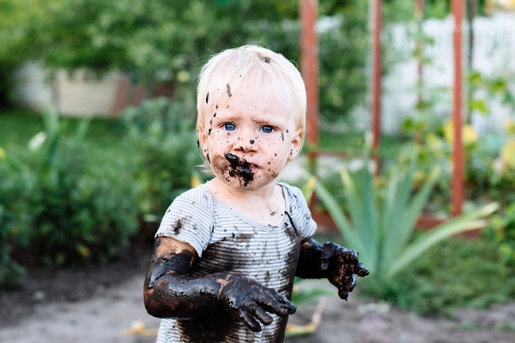

Учитель-дефектолог Шендель Н.И.

